**Nome: Artur Vítor**

**1-**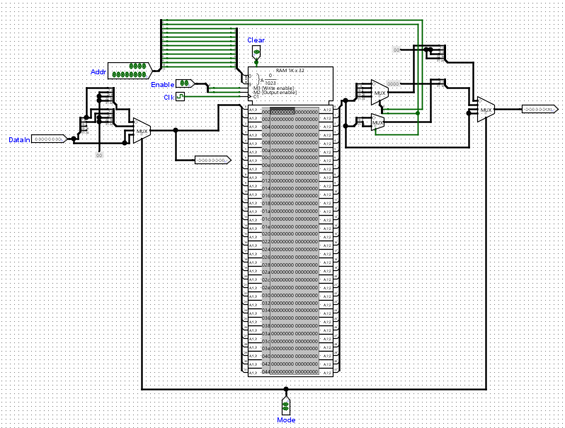

**2. RISC-V (RV32I)**

**Aspectos da Arquitetura**

* **Arquitetura:** 32 bits.
* **Registradores:**
  + 32 registradores inteiros (x0 a x31), cada um com 32 bits.
  + x0 é sempre zero (somente leitura).
  + Convenções de uso: x1 = ra, x2 = sp, etc.
* **Endereçamento de memória:**
  + Byte-endereçável.
  + Até 4 GB de memória endereçada (2³² bytes).
* **Formato das instruções:**
  + Instruções de 32 bits de tamanho fixo.
* **Tipos de instruções inteiras:**
  + Aritméticas: ADD, SUB, ADDI.
  + Lógicas: AND, OR, XOR.
  + Comparações: SLT, SLTI.
  + Controle de fluxo: BEQ, BNE, JAL, JALR.
  + Acesso à memória: LW, SW.
  + Instruções de sistema: ECALL, EBREAK.

**3. ARM**

**Aspectos da Arquitetura**

* **Bits da arquitetura:** 32 bits (modo AArch32).
* **Registradores:**
  + 16 registradores principais: R0 a R15.
  + R13 = SP, R14 = LR, R15 = PC.
  + Registradores de 32 bits.
  + Possui registradores bancados em modos privilegiados.
* **Endereçamento de memória:**
  + Byte-endereçável.
  + Até 4 GB de memória endereçada (2³² bytes).
* **Formato das instruções:**
  + 32 bits no modo ARM, 16 bits no modo Thumb.
* **Tipos de instruções inteiras:**
  + Aritméticas: ADD, SUB, MUL.
  + Lógicas: AND, ORR, EOR.
  + Comparações: CMP, TST.
  + Desvios: B, BL, BX.
  + Manipulação de bits: LSL, LSR, ASR.
  + Acesso à memória: LDR, STR.

**Características**

* Arquitetura RISC com otimizações avançadas.
* Instruções condicionais com sufixos (BEQ, ADDNE, etc.).
* Suporte ao modo Thumb (instruções compactas).
* Ampla adoção em sistemas embarcados e celulares.

**4. x86**

**Aspectos da Arquitetura**

* **Bits da arquitetura:** 32 bits (modo IA-32).
* **Registradores:**
  + 8 registradores principais de 32 bits: EAX, EBX, ECX, EDX, ESI, EDI, ESP, EBP.
  + Registradores acessíveis em partes menores: AX, AH, AL.
  + Registradores especiais: EIP, EFLAGS, CS, DS, etc.
* **Endereçamento de memória:**
  + Byte-endereçável.
  + Até 4 GB de memória endereçada (2³² bytes).
  + Modos de endereçamento complexos: direto, indireto, indexado com deslocamento, etc.
* **Formato das instruções:**
  + Tamanho variável (1 a 15 bytes).
  + Prefixos para modificação de comportamento (ex: REP, LOCK, override de tamanho).
* **Tipos de instruções inteiras:**
  + Aritméticas: ADD, SUB, IMUL, INC, DEC.
  + Lógicas: AND, OR, XOR, NOT.
  + Comparações: CMP, TEST.
  + Controle de fluxo: JMP, CALL, RET, JZ, JNZ.
  + Transferência: MOV, XCHG, PUSH, POP.